
FICHE TECHNIQUE

Désignation | Manches de pinceaux
Référence(s) | 3134142
Visuel | 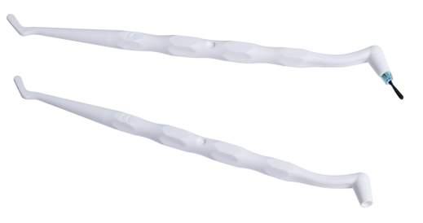
Description | Manches de pinceaux en plastique stérilisables à froid.
Caractéristiques et Données techniques | - Stérilisables à froid  - Ergonomiques, de préhension facile  - Associent une spatule de bouche  - Longueur : 147,50 mm (+/- 1 mm)  - Polypropylène – 99%  - Pigments libres de Cadmium – 1%
Packaging | Le sachet de 10 manches de pinceaux
Durée de vie | n.a
Indications d’utilisation | 
Informations légales | Dispositif médical de classe I sous la directive européenne 93/42/EEC incluant la directive 2007/47/CE  Fabricant : NOVOBRUSH
Version 1.1 Date : Mise à jour 15/11/2022 par RG

